
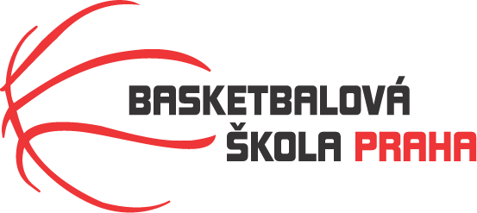

Rozpis turnaje nejmladších minižáků U11, ročník 2013 a mladší
Pořadatel: Basketbalová škola Tygři Praha
Kontaktní osoba: Petra Michálková (776 232 227, michalkovapetra@seznam.cz)
Termín: Sobota 21.10.2023
Místo: Sportovní hala Jeneč, Lidická 210, Jeneč 252 61

Rozhodčí: deleguje ČABR-P, každé družstvo uhradí jednoho rozhodčího v utkání (300,- Kč)
Sobota 21.10.2023
10:15 Tygři Praha – TJ Sokol Dubeč (10)
11:45 TJ Sokol Dubeč – USK Praha (20)
13:15 USK Praha – Tygři Praha (12)
Startovné na turnaji 400,- Kč/zápas
Pořadatel dodá hrací míč na turnaj, míče na rozcvičení si přinesou družstva vlastní!!
Rozdělovník:
STK-PBS - P. Mondschein
ČABR-P - P. Sušer, R. Treml
USK Praha – Jan Prágr
TJ Sokol Dubeč – Richard Walter

